De Correspondent 27-3-2014

<https://decorrespondent.nl/909/hoe-een-groep-ouders-in-opstand-kwam-en-de-crche-overnam/75698789364-dfb35443>

Gisteren

De oudste crèche van Rotterdam, geopend op de eerste verjaardag van prinses Beatrix, kwam onlangs in handen van een nieuwe eigenaar die flink wilde saneren. Maar de ouders lieten het niet zover komen en namen de crèche over. Ook in Amsterdam zijn ouders nu hetzelfde van plan. Is de tijd van power to the parents aangebroken?

Hoe een groep ouders in opstand kwam en de crèche overnam

*Correspondent Kinderopvang & Zorg*



*Marilse &* **Ewoud**

*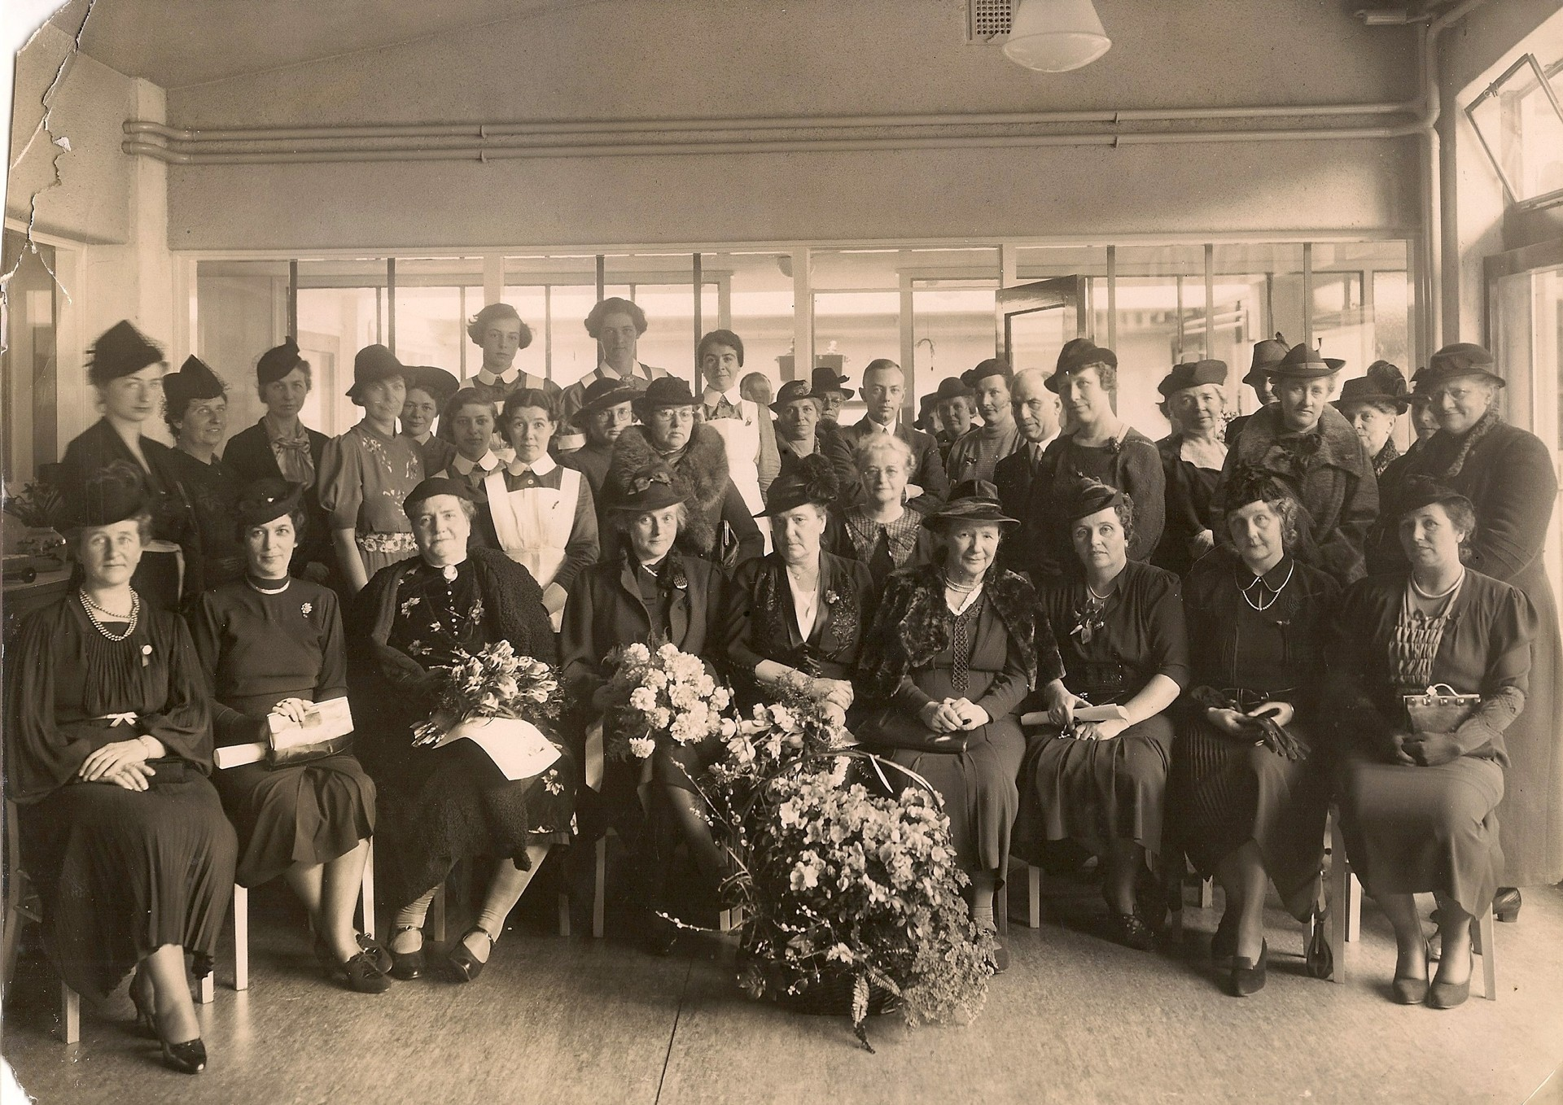<img alt="Het bestuur van kinderbewaarplaats Beatrix, opening 31 januari 1939. De echtgenote van burgemeester (en latere oprichter van de VVD) P.J. Oud zit in het midden. " src="https://dynamic.decorrespondent.nl/ff-1395927766/media/1920/5332bced394974.71142992.jpg">*

*Het bestuur van kinderbewaarplaats Beatrix, opening 31 januari 1939. De echtgenote van burgemeester (en latere oprichter van de VVD) P.J. Oud zit in het midden.*

Ouderparticipatiecrèches, waarvan er op dit moment zes in Nederland zijn, mogen van minister Lodewijk Asscher (Sociale Zaken, PvdA) niet in de huidige vorm blijven bestaan. Het feit dat er met onbetaalde medewerkers (te weten: de ouders zelf) wordt gewerkt, leidt tot oneerlijke concurrentie in de sector en dus tot lagere kwaliteit bij andere opvangaanbieders, stelt de minister.

Ook krijgt het stelsel van kinderopvangtoeslagen een soort kortsluiting als afnemers en aanbieders dezelfde personen zijn, zoals bij ouderparticipatiecrèches het geval is. En niet alleen de Belastingdienst ziet liever geen ouderparticipatiecrèches, ook de branche-organisatie voor ondernemers in de kinderopvang is ze liever kwijt dan rijk.

De dubbele boodschap van de minister

De [reactie](http://www.rijksoverheid.nl/documenten-en-publicaties/kamerstukken/2014/03/05/verkenning-ouderparticipatiecreches.html) *Lees hier Asschers brief.* van minister Asscher op eerdere vragen uit de Tweede Kamer over deze ouderparticipatie is dubbelzinnig. Hij begint positief: 'Ik heb als uitgangspunt dat ik het voor ouders, mede gelet op de wetsgeschiedenis van de Wet Kinderopvang, mogelijk wil maken dat zij ook in de toekomst op eigen initiatief gezamenlijk groepsopvang kunnen vormgeven in een ouderparticipatiecrèche.'

Om als volgt af te sluiten:

'Mijn conclusie naar aanleiding van de brede verkenning is dat het niet goed mogelijk is om maatschappelijke initiatieven, sociaal ondernemers en burgerinitiatieven in algemene zin meer ruimte te geven met lichtere regelregimes. De ruimte tussen kwaliteitsbehoud voor het stelsel en het waarderen van maatschappelijk gezien sympathieke initiatieven, is smal.'

Kort samengevat: de participatiesamenleving invulling geven is allemaal heel sympathiek, maar wel binnen het stelsel graag: anders kan de overheid er niks mee. Voor de ouderparticipatiecrèches moet het antwoord van minister Asscher - na jaren van inzet en strijd - teleurstellend zijn geweest.

Geen gewone crèche

Een groep ouders van kinderdagverblijf Beatrix in Rotterdam heeft besloten op een heel nieuwe manier invulling te geven aan het begrip 'ouderparticipatie' - en wel binnen de paden van systeemdenker Asscher. De opvang, gevestigd in de wijk Delfshaven, is dan ook allerminst een gewone crèche. Het is, om te beginnen, de oudste crèche van Rotterdam. Op 31 janauri 1939 - de eerste verjaardag van prinses Beatrix - werd de ‘kinderbewaarplaats Beatrix voor alleenstaande moeders’ officieel geopend door Johanna Cornelia Oud-Fischer. Zij was voorzitter van het stichtingsbestuur en echtgenote van de toenmalige burgemeester van Rotterdam – en de latere oprichter van de VVD – Pieter Jacobus Oud.

Kinderbewaarplaats Beatrix werd opgezet vanuit de overtuiging dat jonge kinderen een hoogwaardige vorm van opvang verdienen. De officiële opening werd uitgebreid beschreven in de *Nieuwe Rotterdamse Courant* van 2 februari 1939. Volgens de dienstdoende verslaggever was de 'kinderbewaarplaats' geheel in lijn met de laatste inzichten ingericht: 'Een waar paradijs voor kinderen.' Alleenstaande moeders konden hier, tegen betaling van enkele centen per dag, hun kind van acht uur ‘s ochtends tot zeven uur ’s avonds ‘in bewaring geven.'

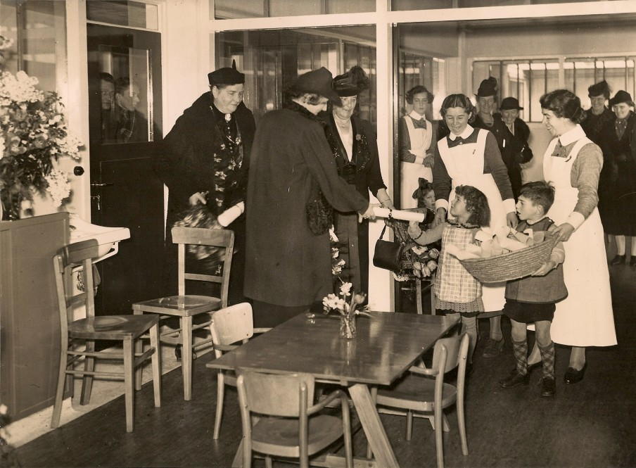<img alt="" src="https://dynamic.decorrespondent.nl/ff-1395821997/media/904/53328b99731e19.33594229.jpg"> Overhandiging van het openingsprogramma aan de dames van het bestuur. Hierna werd het (door het personeel zelf) gecomponeerde openingslied gezongen.

Drie kwart eeuw later bestaat Beatrix nog steeds. Het heeft inmiddels verschillende eigenaren gekend. Tot vorig jaar was dat Kinderopvang BV de Hefgroep. Kinderdagverblijf Beatrix was daarmee onderdeel van een grotere koepel van tien kinderopvanglocaties. Wat Beatrix - behalve de historische locatie - zo bijzonder maakt, is dat het pedagogisch team een lange en goede staat van dienst heeft. Vele leidsters werken er al tien, zo niet twintig jaar. En de ouders weten dit bijzonder te waarderen, zo blijkt uit een rondvraag. Sommige ouders zijn zelfs verhuisd om hun kinderen maar naar Beatrix te kunnen brengen.

Op weg naar de ondergang

Ondanks de rijke geschiedenis en het hechte pedagogisch team, kan ook kinderdagverblijf Beatrix zich niet onttrekken aan de golf van reorganisaties, overnames en schaalvergroting. Deze ontwikkeling begon na de introductie van de marktwerking in de kinderopvang in 2005. Verschillende oudercommissies kwamen toen in verzet. Al in 2005 weet de oudercommissie met de dreiging van een kort geding te voorkomen dat er zwaar gesneden wordt in het pedagogisch team.

Wanneer Kinderopvang BV de HefGroep in 2012 opnieuw reorganisaties wil doorvoeren om het bedrijfsresultaat op te voeren, komt de oudercommissie opnieuw in verzet. Enkele ouders krijgen hierbij inzage in de volledige jaarcijfers en krijgen bevestigd wat ze al langer vermoeden: er wordt al jaren geen verlies gedraaid. Hun dierbare pedagogisch team wordt opgeofferd omwille van het negatieve bedrijfsresultaat van de gehele koepel.

Sinds die laatste reorganisatie proberen de ouders samen met het pedagogisch team er het beste van te maken. En dat lijkt ze ook aardig goed te lukken, als we kijken naar de beschikbare [GGD-inspectierapporten](http://www.landelijkregisterkinderopvang.nl/pp/inzien/Oko/InspectieRapport.jsf?selectedResultId=80650&documentId=0) *Die rapporten staan hier.* van kinderdagverblijf Beatrix. Op de kundigheid van het personeel valt in deze rapporten niets af te dingen. Er is nauwelijks verloop in het personeel en medewerkers geven aan graag te werken op deze locatie. Wel wordt in september 2013 tijdens een inspectie door de GGD geconstateerd dat er te weinig leidsters aanwezig zijn.

Eind 2013 is de positie van Kinderopvang BV de HefGroep zodanig verzwakt (salarissen worden niet meer uitbetaald) dat er surseance van betaling wordt aangevraagd. Enkele weken later, begin 2014, volgt het faillissement.

De toekomst van kinderdagverblijf Beatrix ligt in handen van een curator en er melden zich twee kopers. Het doemscenario wordt werkelijkheid: alle medewerkers worden, ongeacht hun ervaring, binnenkort ontslagen en mogen opnieuw proberen te solliciteren bij de nieuwe eigenaar, wat Kiddoozz BV blijkt te zijn. Ook zullen alle ouders zich opnieuw (en onder nieuwe voorwaarden) moeten aanmelden als klant. De oude Beatrix gaat langzaam ter ziele.

De ouders mengen zich in de strijd

De ouders willen het niet zover laten komen. In het belang de kinderen en omwille van behoud van kwaliteit van de opvang, neemt de oudercommissie contact op met de curator. De boodschap: betrek ons bij het verkoopproces van onze locatie. Als de nieuwe eigenaar het pedagogisch team en daarmee de kwaliteit zo veel mogelijk behoudt, zal de oudercommissie op alle mogelijke manieren meewerken aan een soepele overgang.

Begin januari 2014 vindt hierover een gesprek plaats tussen de directeur van Kiddoozz BV en de oudercommissie van Beatrix. De ouders vragen om toezeggingen op het gebied van groepsindeling  Zo wil men de aparte babygroep behouden. en het behoud van het pedagogisch team. De nieuwe eigenaar weigert toezeggingen te doen.

De ouders willen het niet zo ver laten komen. Hun boodschap: betrek ons bij het verkoopproces van onze locatie

De ouders beroepen zich op de Wet Kinderopvang, waarin staat dat de oudercommissie verzwaard adviesrecht heeft op het terrein van pedagogisch beleid. Het personeel is het belangrijkste onderdeel van dit beleid. Het verzoek van de oudercommissie om mee te mogen praten over de personele invulling wordt afgewezen. 'Formeel gezien hebben wij geen enkele relatie met elkaar,' aldus Kiddoozz BV. De ouders zijn de oudercommissie van de HefGroep BV, en nog niet van Kiddoozz.

Men stapt over op de tweede strategie: geef Beatrix eerst een beetje rust. De locatie is immers een winstgevende vestiging. Het antwoord van Kiddoozz is duidelijk: nee. Zonder de reorganisatie gaat de hele overname niet door en staat straks wellicht iedereen op straat.

De ouders besluiten niet verder mee te werken aan de plannen van Kiddoozz, die in hun ogen de unieke sfeer en kwaliteit van Beatrix kapot zullen maken. Er wordt een bijeenkomst georganiseerd om gezamenlijk de ontstane situatie te bespreken. Met Kiddoozz verder gaan is een gepasseerd station, maar om onder de vleugels te komen van een andere opvangaanbieder, die mogelijk dezelfde motieven heeft als Kiddoozz, ziet men ook niet zitten. Want daarmee voorkomt men niet dat Beatrix alsnog een speelbal van bedrijfsbelangen wordt.

De ouders nemen de crèche helemaal over

Wat rest is de derde en laatste strategische optie: de ouders nemen de crèche zelf over. Nu alle leidsters ontslagen worden en alle ouders opnieuw een plaatsingscontract moeten tekenen, is het een uitgelezen moment om zowel het pedagogisch team als de ouders een beter aanbod te doen. Dat is ook marktwerking.

Er wordt een initiatiefgroep gevormd om uit te zoeken wat allemaal nodig is om als ouders zelf een crèche te beginnen. Wat volgt is een explosie van energie en ondernemerschap. Taken worden verdeeld en de Rotterdamse mouwen worden opgestroopt. Er wordt een businessplan uitgewerkt, de ouders tekenen intentieverklaringen, juristen en financieel specialisten melden zich als vrijwillige hulp en een Rotterdamse ondernemer en oud-wethouder stelt zich persoonlijk garant voor de overgangsfase van de oude naar een mogelijke nieuwe crèche.

In de tweede helft van januari heeft de directeur van Kiddoozz lucht gekregen van de rebellie op Beatrix. Hij doet een laatste poging om de ouders te winnen voor zijn nieuwe opvang. De oudercommissie gaat er niet in mee en de sfeer wordt grimmiger. De bereidheid om er samen nog uit te komen verdwijnt.

De Kasteeltuin gaat open

Terwijl de ouders aan een nieuwe plek werken, begint Kiddoozz met de reorganisatie: al het personeel wordt ontslagen en mag opnieuw solliciteren. De locatiemanager en nog enkele ervaren krachten (het minimum aantal jaren in dienstverband is acht, het maximum maar liefst 36 jaar) zullen per 1 februari niet meer terugkomen.

Het is een extra reden voor de ouders vaart te maken met hun plannen om het pedagogisch team te behouden. Een complete organisatie wordt opgetuigd. De ontslagen locatiemanager van Beatrix wordt bij de nieuwe plannen betrokken en ook de oude groepsleidsters doen mee. Met hulp van de gemeente vinden de ouders een nieuwe locatie, vlak om de hoek. Ook de personele bezetting en de inrichting wordt op orde gebracht.

Uiteindelijk krijgt het ouderinitiatief krijgt het voor elkaar: 1 mei aanstaande opent hun nieuwe crèche De Kasteeltuin, met een knipoog naar de bijnaam van het tegenovergelegen het stadion van Sparta. Per 1 mei zal het gros van de kinderen naar een nieuwe locatie overgaan.

Wie gaat de lege plekken op de oude Beatrix overnemen? In plaats van een rendabele opvanglocatie met een lange historie zit Kiddoozz BV straks met (zoals een ouder het formuleerde) 'een lege tent zonder ziel.' De kroonjuwelen van Beatrix - het pedagogisch team en een betrokken ouderkring - zijn er met elkaar vandoor gegaan.

Krijgt dit navolging in Amsterdam?

Toeval of niet: op dit moment vindt ook op een Amsterdamse crèche een enigszins vergelijkbaar proces plaats. De ouders weigeren zich neer te leggen bij een saneringsbesluit van de koepel waar hun opvang onder valt. De verontruste ouders verenigen zich en komen (na grondig onderzoek van de jaarrekeningen) met een alternatief voorstel waarin de ouders veel meer zeggenschap krijgen over inrichting van de organisatie.

In tegenstelling tot de Rotterdamse aanbieder lijkt de oudergroep hier wel een luisterend oor te vinden bij de directeur van de kinderopvangaanbieder. Er wordt gesproken over een mogelijke nieuwe structuur waarbij de ouders een vorm van zelfbestuur krijgen toebedeeld.

Hopelijk leiden de lopende onderhandelingen tot een goed eind. Mocht hun overleg tot een succes leiden, dan volgt van onze kant een update. Misschien is het begin van een nieuwe ontwikkeling in kinderopvangland: *power to the parents*.

*Dit artikel is geschreven door Ewoud Poerink.*

[[](https://decorrespondent.nl/654/hoe-crches-het-kind-van-de-rekening-werden/33524040-54c82616)](https://decorrespondent.nl/654/hoe-crches-het-kind-van-de-rekening-werden/33524040-54c82616" \t "_blank)

[Hoe zit dat eigenlijk, marktwerking in de kinderopvang?](https://decorrespondent.nl/654/hoe-crches-het-kind-van-de-rekening-werden/33524040-54c82616" \t "_blank)

*[Marktwerking in de kinderopvang zou alles beter maken. Wachtlijsten zouden verdwijnen en de pedagogische kwaliteit zou stijgen. Acht jaar later na de invoering ervan blijkt dat het er voor het kind niet veel beter op is geworden.](https://decorrespondent.nl/654/hoe-crches-het-kind-van-de-rekening-werden/33524040-54c82616" \t "_blank)*

**[Lees 'Hoe crèches het kind van de rekening werden'](https://decorrespondent.nl/654/hoe-crches-het-kind-van-de-rekening-werden/33524040-54c82616" \t "_blank)**

[[](https://decorrespondent.nl/285/wanneer-leren-we-dat-kinderopvang-er-niet-voor-ouders-is/14609100-ecc4f73c)](https://decorrespondent.nl/285/wanneer-leren-we-dat-kinderopvang-er-niet-voor-ouders-is/14609100-ecc4f73c" \t "_blank)

[In tegenstelling tot de Beatrix, zijn ouders vaak helemaal niet bij de opvang betrokken](https://decorrespondent.nl/285/wanneer-leren-we-dat-kinderopvang-er-niet-voor-ouders-is/14609100-ecc4f73c" \t "_blank)

*[Het is slecht gesteld met de kinderopvang in Nederland. Er is te weinig aandacht voor het kind, wat de ontwikkeling voor het brein sterk kan beïnvloeden. In plaats van het kind staan ouders, bedrijven en politiek op de eerste plaats. Hoe is het zover gekomen?](https://decorrespondent.nl/285/wanneer-leren-we-dat-kinderopvang-er-niet-voor-ouders-is/14609100-ecc4f73c" \t "_blank)*

**[Lees 'Wanneer leren we dat kinderopvang er niet voor ouders is?'](https://decorrespondent.nl/285/wanneer-leren-we-dat-kinderopvang-er-niet-voor-ouders-is/14609100-ecc4f73c" \t "_blank)**

**Oproep**

Is er sprake van een incident of een bredere trend? Ken jij voorbeelden van kinderdagverblijven waar de ouders het bestuur zelf in de hand hebben genomen? Laat het ons weten.

***Bedankt voor het lezen van dit verhaal!***

30.000 betalende leden hebben dit artikel mogelijk gemaakt.

Jij kunt ook lid worden: